|  |  |  |  |  |  |  |
| --- | --- | --- | --- | --- | --- | --- |
| Documento di manutenzione   |  |  | | --- | --- | | Riferimento |  | | Versione | 1.2 | | Data | 06/10/2019 | |

RevisionHistory

|  |  |  |  |
| --- | --- | --- | --- |
| **Data** | **Versione** | **Descrizione** | **Autori** |
| 30/09/2019 | 1.0 | Prima Stesura | F. Mazzotta |
| 03/10/2019 | 1.1 | Aggiunta paragrafo progettazione ed impact analysis | F. Mazzotta |
| 06/10/2019 | 1.2 | Inserimento diagrammi | F. Mazzotta |

Sommario

RevisionHistory 2

1. Il compilatore Yaspl 2.0 4

1.1 Analisi lessicale. 4

1.2 Analisi sintattica. 5

1.3 Analisi semantica. 10

1.4 Generazione del codice. 12

2. Progettazione della modifica 12

3 Impact Analisys 13

4. Ulteriori correzioni 14

1. Il compilatore Yaspl 2.0

Il progetto software che si vuole sottoporre a manutenzione è il compilatore YASPL 2.0. Il compilatore traduce il linguaggio YASPL 2.0 in linguaggio C. Per fare ciò il codice YASPL 2.0 è stato sottoposto ad analisi lessicale, sintattica e semantica. Dopo queste analisi viene generato il corrispondente codice C. L’ implementazione di queste analisi viene descritto di seguito.

1.1 Analisi lessicale.

L’analisi lessicale è stata realizzata con il tool JFlex; al suo interno sono state definite le espressioni regolari che riconoscono i token ed è stato inserito il codice che inserisce il token nella symbol table. Il tool crea la componente **Lexer** che implementa l’interfaccia **sym** in cui ad ogni token è stato associato un identificativo.

L’analizzatore lessicale implementato riconosce i seguenti token:

*HEAD* ***head***

*START* ***start***

*SEMI* ***;***

*INT* ***int***

*BOOL* ***bool***

*DOUBLE* ***double***

*NAME* [a-zA-Z0-9_]*

*COMMA* ***,***

*DEF* ***def***

*LPAR* ***(***

*RPAR* ***)***

*COLON* ***:***

*LGPAR* ***{***

*RGPAR* ***}***

*READ* ***<-***

*WRITE* ***->***

*PLUS* ***+***

*MINUS* ***-***

*TIMES* ***\****

*DIV* ***/***

*INT_CONST* [0-9]*

*DOUBLE_CONST* [0-9.]*

*STRING_CONST pattern per stringhe*

*TRUE* ***true***

*FALSE* ***false***

*ASSIGN* ***=***

*IF* ***if***

*THEN* ***then***

*WHILE* ***while***

*DO* ***do***

*ELSE* ***else***

*GT* ***>***

*GE* ***>=***

*LT* ***<***

*LE* ***<=***

*EQ* ***==***

*NOT* ***not***

*AND* ***&&***

*OR* ***||***

*UMINUS* ***-***

*COMMENTIINLINEA* **//**

*COMMENTISUPIURIGA* ***/* */***

*CONTENUTOCOMMENTO*

*TAB*

*NEWLINE*

*WHITESPACE*

1.2 Analisi sintattica.

L’analisi sintattica è stata prodotta con il tool ***JavaCUP*** che genera un parser LALR(1). La grammatica del linguaggio è la seguente:

***Programma → HEAD Decls START Statements***

***Decls → Var_decl Decls***

***| Def_decl Decls***

***| ε***

***Statements → Stat Statements***

***| Stat***

***Var_decl → Type Vars SEMI***

***Type → INT | BOOL | DOUBLE***

***Vars → NAME COMMA Vars***

***| NAME***

***Types → Type COMMA Types***

***| Type***

***Def_decl → DEF NAME LPAR Var_decls RPAR COLON Par_decls Body***

***Var_decls → Var_decl Var_decls***

***| ε***

***Par_decls → Var_decl Par_decls***

***| Var_decl***

***Body → LGPAR Var_decls Statements RGPAR SEMI***

***Comp_stat→ LGPAR Statements RGPAR***

***Stat → Comp_stat***

***| Simple_stat***

***Simple_stat→ Vars READ Types***

***| Out_values WRITE SEMI***

***| NAME ASSIGN Expr SEMI***

***| NAME LPAR Exprs COLON Vars RPAR SEMI***

***| IF LPAR Bool_expr RPAR THEN Comp_stat ELSE Comp_stat SEMI***

***| IF LPAR Bool_expr RPAR THEN Comp_stat SEMI***

***| WHILE LPAR Bool_expr RPAR DO Comp_stat SEMI***

***Out_values → Expr COMMA Out_values***

***| STRING_CONST COMMA Out_values***

***| Expr***

***| STRING_CONST***

***Exprs → Expr COMMA Exprs***

***| Expr***

***Expr → INT_CONST***

***| DOUBLE_CONST***

***| Expr Arith_op Expr***

***| NAME***

***| UMINUS Expr***

***| LPAR Expr RPAR***

***Arith_op → PLUS | MINUS | TIMES | DIV***

***Bool_expr → TRUE***

***| FALSE***

***| Bool_expr Bool_op Bool_expr***

***| NOT Bool_expr***

***| Expr Rel_op Expr***

***| LPAR Bool_Expr RPAR***

***Bool_op → AND | OR***

***Rel_op → GT | GE | LT| LE | EQ***

Per realizzare le varie parti che formano l’abstract syntax tree sono state realizzate le seguenti componenti:

* **Programma**: è una classe astratta che implementa i metodi dell’interfaccia ***AzioniCompilatore.*** Questa classe rappresenta il non terminale che si riferisce a tutto il programma***.*** Al suo interno sono presenti le classi interne ***ProgramOp*** e ***Decls*** che sono sottoclassi della classe Programma e quindi implementano i metodi definiti nell’interfaccia AzioniCompilatore. Queste sottoclassi rappresentano le possibili forme che può assumere il non terminale di tipo Programma. Sono stati inseriti due metodi statici che permettono di istanziare gli oggetti delle classi interne.
* **Stat:** è una classe astratta che implementa i metodi dell’interfaccia ***AzioniCompilatore.*** Questa classe rappresenta il non terminale che si riferisce alle varie istruzioni del programma. Al suo interno sono presenti le classi interne ***AssignOp,*** che corrisponde all’istruzione di assegnazione; ***ReadOp,*** istruzione che legge i dati in ingresso; ***WriteOp,*** istruzione che stampa i dati in output; ***WhileOp,*** corrisponde all’istruzione while; ***IfThenOp,*** corrisponde all’istruzione if senza lato else***; CompStatOp,*** corrisponde ad un blocco di istruzioni; ***CallOp,*** corrisponde all’istruzione per chiamare una funzione; ***IfThenElseOp.*** corrisponde all’istruzione if con lato else. Sono tutte sottoclassi della classe Stat e quindi implementano i metodi definiti nell’interfaccia AzioniCompilatore; rappresentano le possibili forme che può assumere il non terminale di tipo Stat. Sono stati implementati dei metodi statici per poter istanziare gli oggetti delle classi interne.
* **Def_decl:** è una classe astratta che implementa i metodi dell’interfaccia ***AzioniCompilatore.*** Questa classe rappresenta il non terminale che si riferisce alle funzioni definite all’interno del programma. Al suo interno è presente la classe interna ***ProcDeclOp*** che è una sottoclasse della classe Def_decl e quindi implementa i metodi definiti nell’interfaccia AzioniCompilatore. Questa sottoclasse rappresenta la possibile forma che può assumere il non terminale di tipo Def_decl. È stato implementato un metodo statico per poter istanziare l’oggetto della classe interna.
* **Par_decl:** è una classe astratta che implementa i metodi dell’interfaccia ***AzioniCompilatore.*** Questa classe rappresenta il non terminale che si riferisce agli output restituiti da una funzione. Al suo interno è presente la classe interna ***ParDeclOp*** che è una sottoclasse della classe Par_decl e quindi implementa i metodi definiti nell’interfaccia AzioniCompilatore. Questa sottoclasse rappresenta la possibile forma che può assumere il non terminale di tipo Par_decl. È stato implementato un metodo statico per poter istanziare l’oggetto della classe interna.
* **Body:** è una classe astratta che implementa i metodi dell’interfaccia ***AzioniCompilatore.*** Questa classe rappresenta il non terminale che si riferisce al corpo che contiene le istruzioni di una funzione. Al suo interno è presente la classe interna: ***BodyOp*** che è una sottoclasse della classe Body e quindi implementa i metodi definiti nell’interfaccia AzioniCompilatore. Questa sottoclasse rappresenta la possibile forma che può assumere il non terminale di tipo Body. È stato implementato un metodo statico per poter istanziare l’oggetto della classe interna.
* **Expr:** è una classe astratta che implementa i metodi dell’interfaccia ***AzioniCompilatore.*** Questa classe rappresenta il non terminale che si riferisce alle espressioni usate all’interno del programma. Al suo interno sono presenti le classi interne: ***Priority,*** che rappresenta espressioni con le parentesi; ***Type,*** che rappresenta i tipi di dati delle variabili; ***Binex,*** che rappresenta espressioni aritmetiche; ***Unex,*** che rappresenta espressioni unarie; ***StringConst,*** che rappresenta costanti di stringhe; ***Identfier,*** che rappresenta gli identificatori delle variabili; ***IntDoubleConst,*** che rappresenta costanti numeriche. Sono sottoclassi della classe Expr e quindi implementano i metodi definiti nell’interfaccia AzioniCompilatore e rappresentano le possibili forme che può assumere il non terminale di tipo Expr. Sono stati implementati i metodi statici per poter istanziare gli oggetti delle classi interne.
* **Bool_expr:** è una classe astratta che implementa i metodi dell’interfaccia ***AzioniCompilatore.*** Questa classe rappresenta il non terminale che si riferisce alle espressioni booleane all’interno del programma. Al suo interno sono presenti le classi interne: ***Priority2,*** che rappresenta espressioni booleane con le parentesi; ***BoolOp,*** che rappresenta espressioni con operatori booleani; ***NotUnex,*** che rappresenta espressioni booleane unarie; ***RelOp,*** che rappresenta espressioni booleane relazionali; ***IdentfierBool,*** che rappresenta identificatori di espressioni booleane; ***BoolConst,*** che rappresenta valori di costanti booleane. Sono sottoclassi della classe Bool_expr e quindi implementano i metodi definiti nell’interfaccia AzioniCompilatore e rappresentano le possibili forme che può assumere il non terminale di tipo Bool_expr. Sono stati implementati dei metodi statici per poter istanziare gli oggetti delle classi interne.
* **Var_decl:** è una classe astratta che implementa i metodi dell’interfaccia ***AzioniCompilatore.*** Questa classe rappresenta il non terminale che si riferisce alla dichiarazione delle variabili. Al suo interno sono presenti le classi interne: ***VarDeclOp*** e ***VarOp*** che sono sottoclassi della classe Var_Decl e quindi implementano i metodi definiti nell’interfaccia AzioniCompilatore. Queste sottoclassi rappresentano le possibili forme che può assumere il non terminale di tipo Var_decl. Sono stati implementati dei metodi statici per poter istanziare gli oggetti delle classi interne.

All’interno del tool di JavaCup è stata definita la grammatica del linguaggio e le relative operazioni per costruire l’abstract syntax tree (AST). Sono stati dichiarati i terminali del linguaggio che corrispondono ai token riconosciuti dall’analisi lessicale, e i non terminali che corrispondono a variabili di tipo Stat, Def_decl, Programma, Var_decl, Par_decl, Body, Expr ed Bool_expr. L’AST viene generato in questo modo: per ogni produzione della grammatica viene chiamato il metodo statico della classe a cui corrisponde il tipo del non terminale; viene crea l’oggetto della classe interna che si riferisce alla produzione in questione; l’oggetto creato viene assegnato al riferimento della variabile del non terminale. Infine l’AST risultante è dato da tutti i collegamenti che mettono in relazione le varie componenti. L’output prodotto dal tool è la componente **Parser.** Per ottenere l’AST basta invocare il suo metodo ***parse().*** In questo modo otteniamo l’oggetto iniziale dell’AST, che sarebbe un oggetto di tipo Programma. Per verificarne la correttezza l’AST viene stampato su un file XML. Per realizzare la stampa ogni componente dell’AST implementa il metodo ***drawComponent()*** dell’interfaccia AzioniCompilatoreche stampa su XML la sua corrispondente parte dell’AST. Si rappresenta il diagramma delle componenti coinvolte nell’analisi sintattica.

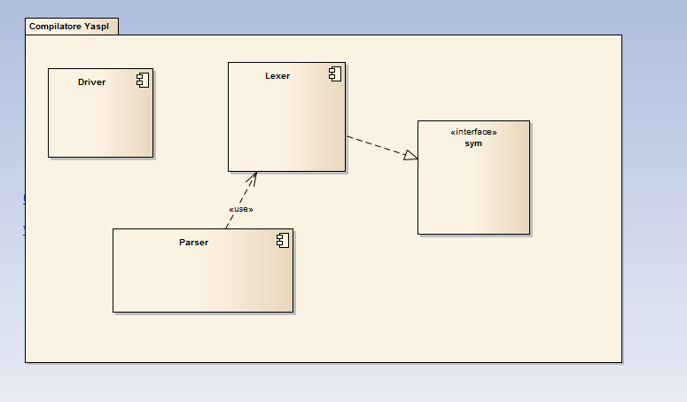

**Diagramma relativo alle componenti generate da JavaCup e JFlex.**

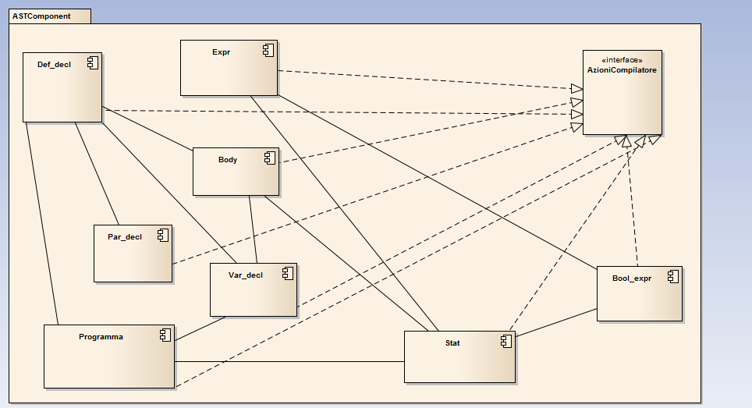

**Diagramma relativo alle componenti che formano l’abstract syntax tree**

1.3 Analisi semantica.

L’analisi semantica viene effettuata sull’AST prodotto durante l’analisi sintattica Per realizzare l’analisi semantica ogni componente dell’AST implementa il metodo ***startScoping()*** dell’interfaccia AzioniCompilatori a seconda della parte che occupa all’interno dell’AST. Infatti abbiamo che:

* La sottoclasse ***ProcDeclOp*** di Def_decl fa controlli sull’esistenza di una funzione che ha già lo stesso nome, che non ci siano variabili con il nome della funzione, e che non ci siano più di un valore da restituire in output.
* La sottoclasse ***ParDeclOp*** di Par_decl controlla che nella dichiarazione della variabile di output non ci sia più di un identificatore.
* La sottoclasse ***VarDeclOp*** di Var_decl controlla che nella dichiarazione degli argomenti di input nella definizione della funzione non ci sia più di un identificatore e la presenza delle variabili all’interno di uno scope.
* La sottoclasse ***ReadOp*** di Stat effettua controlli sui tipi di dati delle variabili da acquisire e che gli argomenti della read devono essere di numero uguale.
* La sottoclasse ***AssignOp*** di Stat effettua controlli sull’esistenza della variabile a cui bisogna assegnare il valore e fa il controllo dei tipi di dati tra la variabile di assegnazione e sull’espressione di assegnazione.
* La sottoclasse ***CallOp*** di Stat effettua controlli sull’esistenza della funzione da chiamare, sulla quantità di argomenti passati alla funzione, in maniera tale che siano uguali al numero di parametri definiti dalla funzione; sui tipi di dati delle variabili da passare alla funzione, in maniera tale che siano dello stesso tipo di dati definiti dalla funzione, sui tipi di dati delle variabili a cui assegnare il valore restituito dalla funzione.
* Le sottoclassi ***IfThenOp***, ***IfThenElse***, ***WhileOp*** di Stat effettuano controlli sui tipi di dati delle variabili in maniera tale che la condizione sia di tipo booleano.
* La sottoclasse ***Binex*** di Expr effettua i controlli sui tipi di dati delle variabili coinvolti nell’espressione aritmetica.
* La sottoclasse ***Identifier*** di Expr effettua un controllo sull’esistenza della variabile all’interno di uno scope.
* La sottoclasse ***Unex*** di Expr effettua un controllo sul tipo di dato della variabile su cui viene applicato l’operatore.
* La sottoclasse ***BoolOp*** di Bool_expr effettua un controllo sui tipi di dati delle variabili coinvolte nell’operazione
* La sottoclasse ***IdentifierBool*** di Bool_expr effettua un controllo sull’esistenza della variabile all’interno di uno scope.
* La sottoclasse ***NotUnex*** di Bool_expr effettua un controllo sul tipo di dato della variabile coinvolta nell’operazione
* La sottoclasse ***RelOp*** di Bool_expr effettua un controllo sui tipi di dati delle variabili coinvolte nell’operazione

Per gestire lo scope delle variabili e i parametri delle funzioni le componenti dell’AST utilizzano la classe ***Env***. Le classi Par_decl, Expr e Bool_expr implementano il metodo ***getType()*** dell’interfaccia ***OttieniTipo.*** Questo metodo viene utilizzato per conoscere i tipi di dati delle varie espressioni del programma e il tipo di dato restituito dalla funzione.

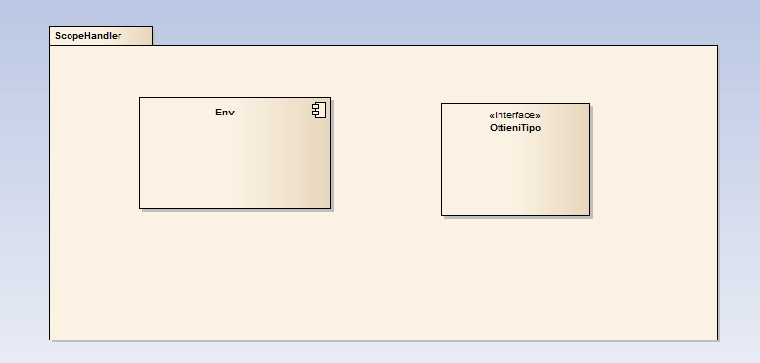

**Diagramma delle componenti coinvolte nell’analisi semantica.**

1.4 Generazione del codice.

La generazione del codice avviene usando l’AST calcolato dopo l’analisi semantica. Ogni componente dell’AST implementa il metodo ***scriviCodice()*** dell’interfaccia AzioneCompilatore, con il quale scrive su un file la corrispondente istruzione C in base al ruolo che occupa nell’AST. Per avviare il processo di compilazione bisogna eseguire il metodo ***main()*** all’interno della classe ***Driver.***

2. Progettazione della modifica

Si vuole modificare il compilatore inserendo un ulteriore analisi del codice. Si vuole implementare l’analisi di data flow per rilevare eventuali anomalie che derivano dall’utilizzo delle variabili. Per implementare ciò sarà necessario costruire un control flow graph (CFG) ed una volta ottenuto il CFG su di esso verrà applicato l’algoritmo di reaching definition. Il CFG verrà costruito usando l’AST ottenuto dalle varie analisi precedenti. Una volta ottenuto, verrà stampato su XML per verificarne la correttezza e applicato l’algoritmo di reaching definition.

3 Impact Analisys

Per poter effettuare la modifica sarà necessario creare delle nuove componenti per poter rappresentare la struttura dati del grafo e le sue relative parti che lo costituiscono, creare la componente che permette di stampare ed eseguire l’algoritmo di reaching definition che esplora il grafo ottenuto. La costruzione del grafo comporterà l’aggiunta di un ulteriore metodo in tutte le componenti che formano l’AST. In questo modo ogni componente creerà il nodo in base a ciò che rappresenta e creerà un arco che unisce il nodo che ha appena creato e l’ultimo nodo creato. Quindi sarà necessario aggiungere il metodo ***buildControlFlow()*** nell’interfaccia AzioniCompilatori e di conseguenza questo metodo sarà implementato da tutte le componenti dell’AST. Di seguito il diagramma delle componenti aggiunte.

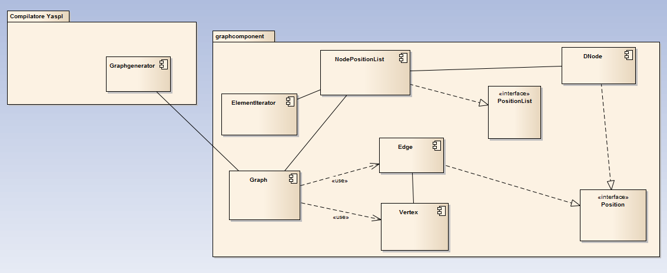

4. Ulteriori correzioni

Durante il processo di manutenzione sono stati corretti i seguenti bug:

* Riconoscimento dell’istruzione unaria per rappresentare i numeri negativi in quanto precedentemente non venivano riconosciute a causa delle precedenze sui segni non inseriti nel parser.
* Miglioramenti sulla gestione delle operazioni delle priorità delle parentesi in quanto venivano calcolate in modo scorretto
* Riparazione del riconoscimento semantico del nome delle funzioni, poiché era possibile inserire il nome delle funzioni e delle variabili con lo stesso identificativo.